东北农业大学高等学历继续教育本科毕业生论文
管理系统操作手册（学生版）

一、系统网址
1.函授学生电脑端登陆网址：http://xsgl.neauce.com/login函授学生登陆自己账号，论文操作从“成人学生使用”进入。
2.网络学生电脑端登陆网址：http://xsgl.neauce.com/login网络学生登陆自己账号，论文操作从“网络学生使用”进入。

二、论文选题
1、点击毕业论文模块—选择自己所要进行的论文批次
【注】论文批次分为学位论文与毕业论文两个批次，请学生根据自身情况进行选择，选择批次后将不可进入到其他论文批次
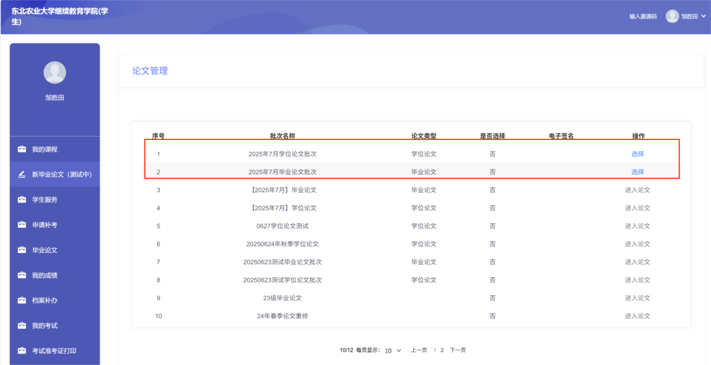
- 点击对应批次选择后，确认是否选择该批次
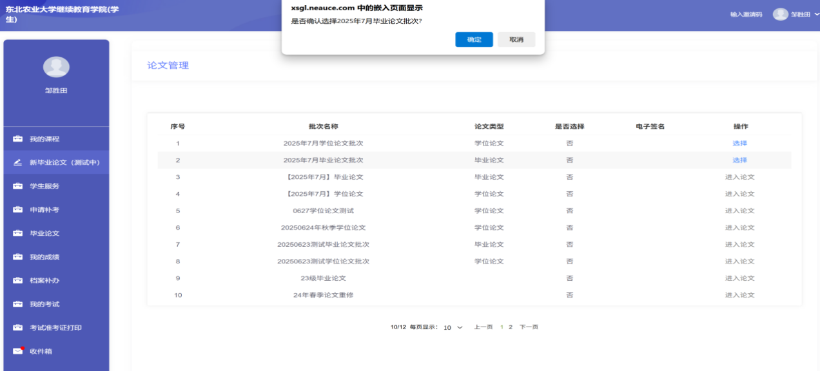
- 确认批次扫码进行签名操作
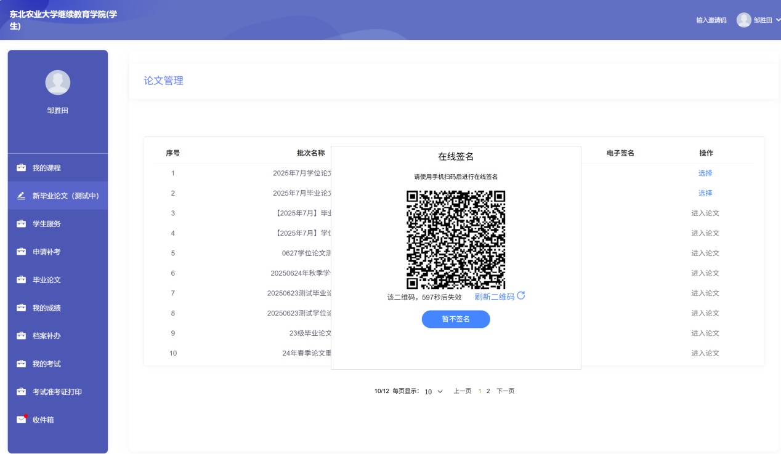
- 在手机页面进行在线签名并保存显示上传成功即可
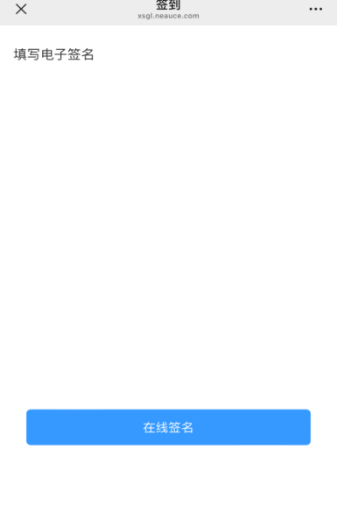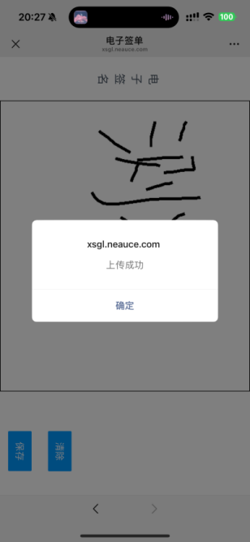
- 签名成功后，系统自动置灰其他批次，将不可再进行其他批次论文选择
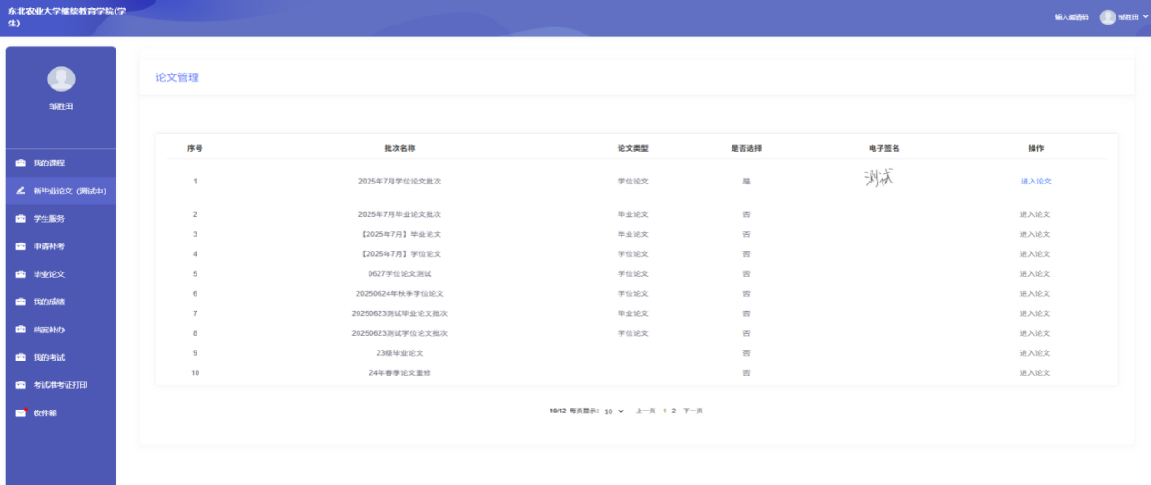
- 进入批次后进行电子签名，可在PC端进行签名或扫码进行签名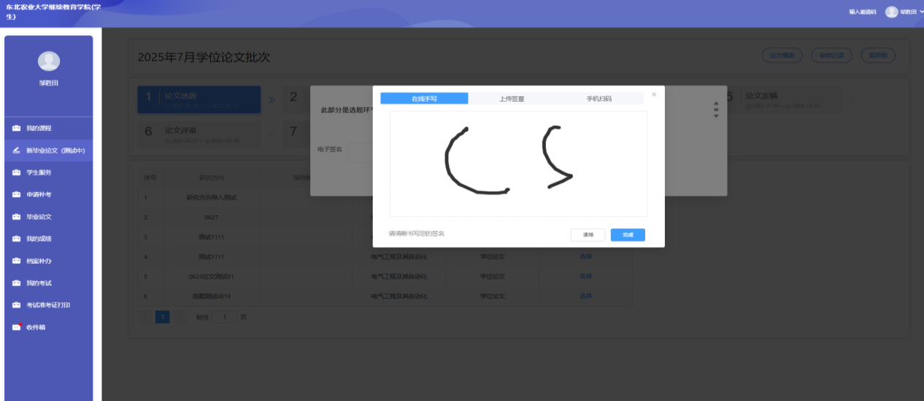
- 签名完成后进行论文题目选择
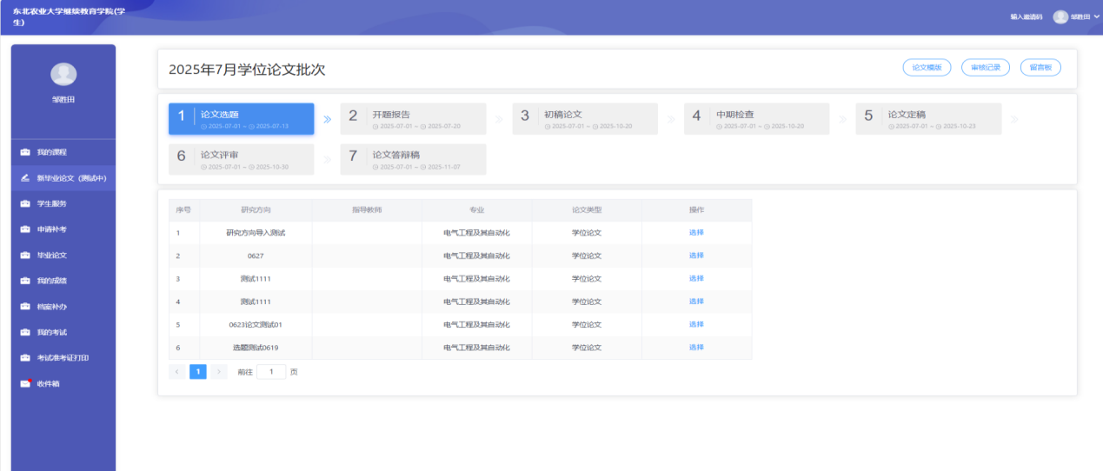
- 选择完成后进行信息填写，
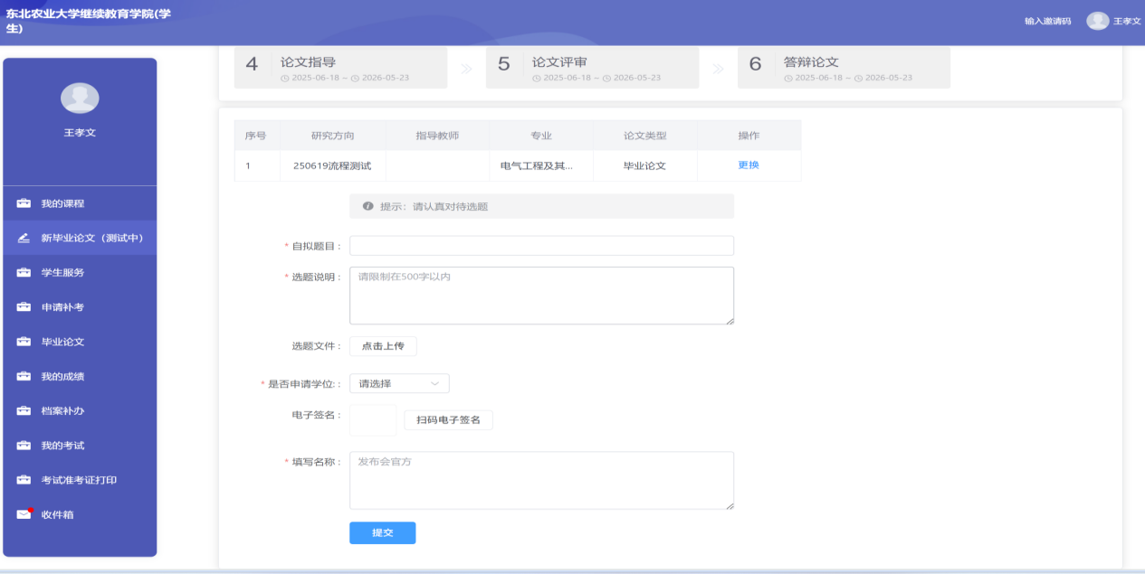
【注】在选题提交之前支持学生更换选题
（8）在论文模版处，下载毕业论文任务书并填写后进行上传，完成后可进行提交。
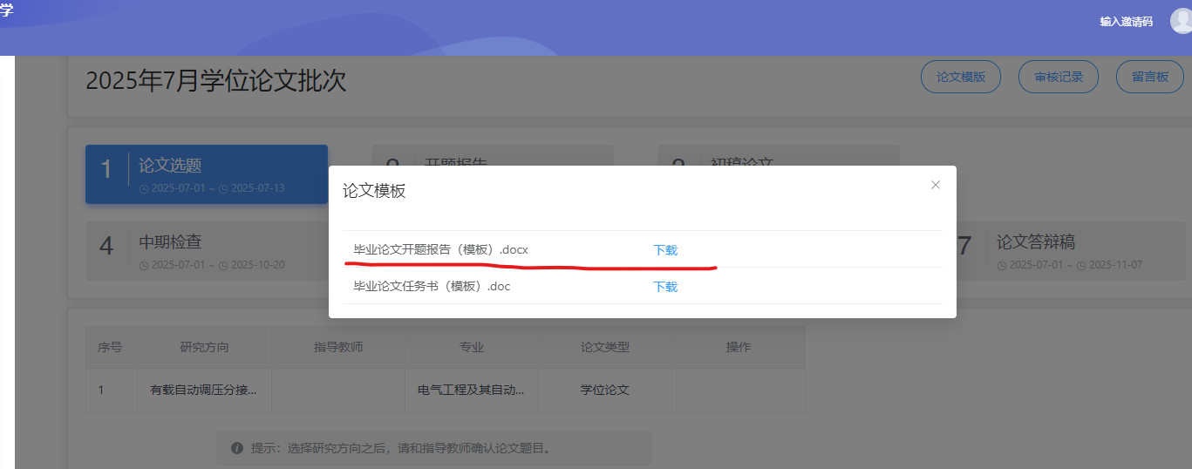
（9）若学生修改所要上传的文件，先叉掉原来的数据，在上传，如图所示。
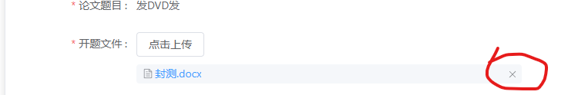
3、开题报告
选题经指导教师通过后，自动进入到开题报告流程，学生在论文模版处下载开题报告并进行填后，上传开题报告。
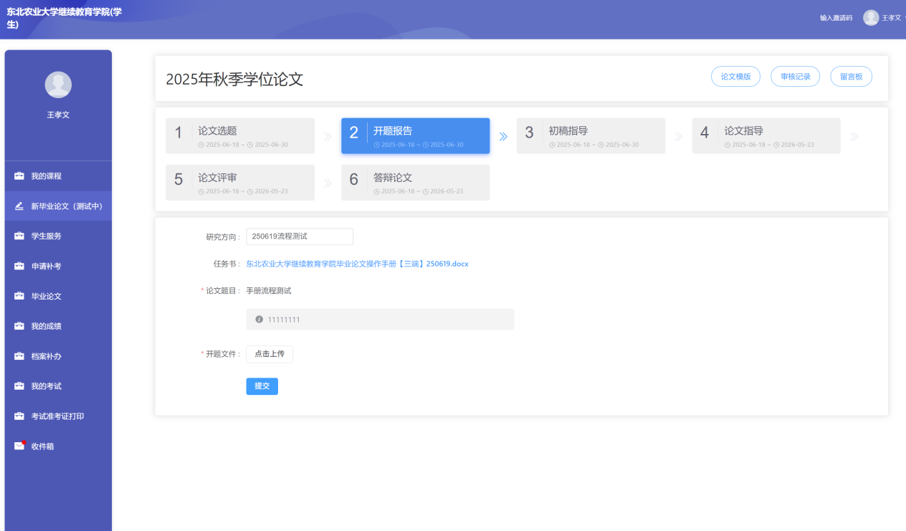
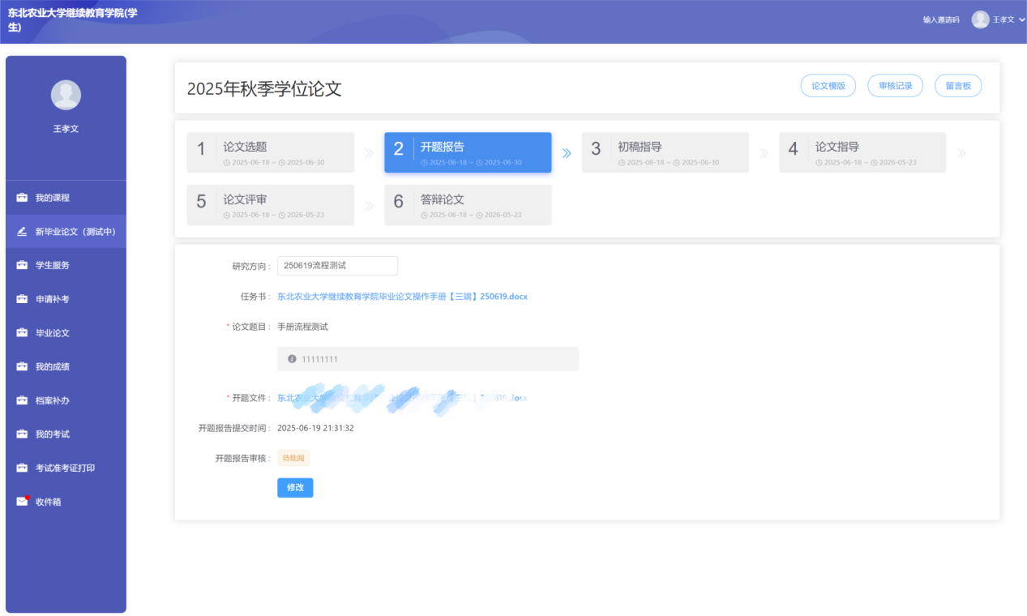
【注】在指导教师没批阅之前学生可对开题报告进行修改
4、初稿论文
- 指导教师对学生提交的开题报告审核通过后，自动进入初稿流程
- 学生在此环节将写完的毕业初稿进行上传、提交
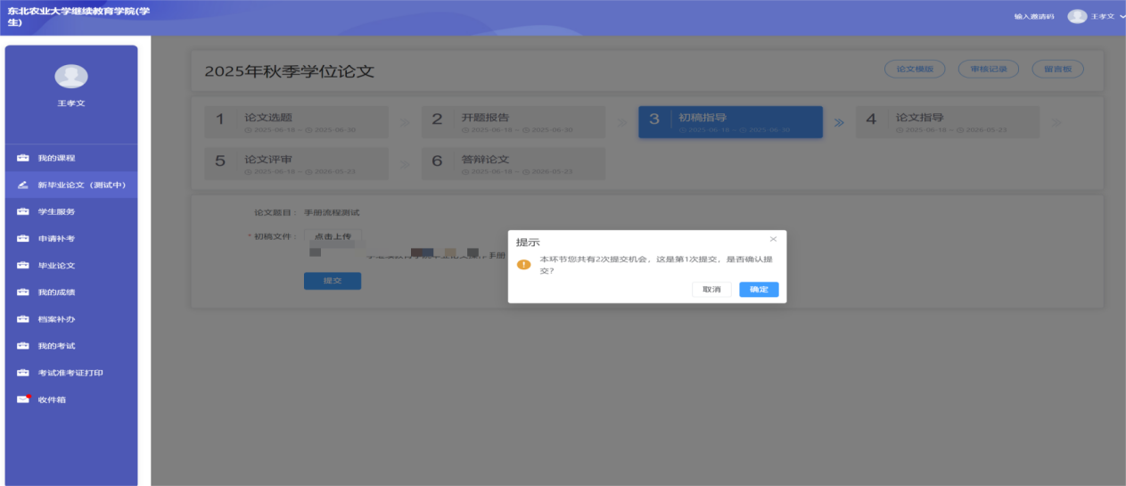
- 教师审核后，可在此环节看到指导教师、评阅教师审核意见
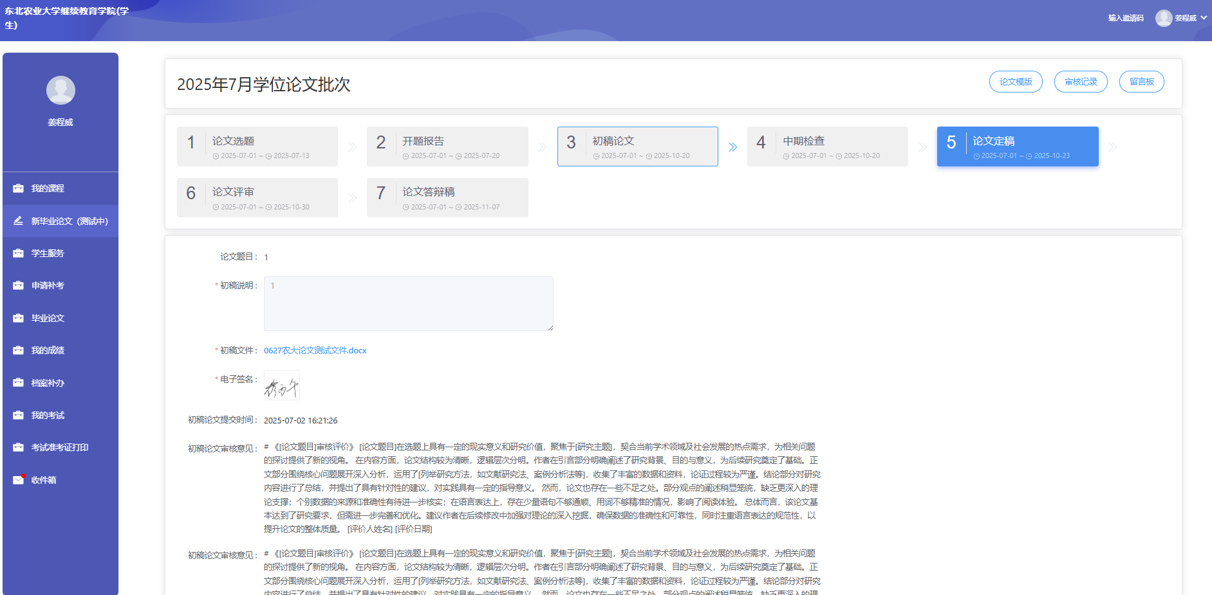
【注】在指导教师审核通过之前，学生可按指导教师意见，对论文初稿进行多次修改、上传。
5、中期检查
论文初稿经指导教师、评审教师审核通过后，进入论文中期检查环节。
此环节学生可以自愿根据论文评审教师意见，与指导教师沟通，对论文进行多次修改、提交，论文经指导审核通过，进入论文定稿环节。
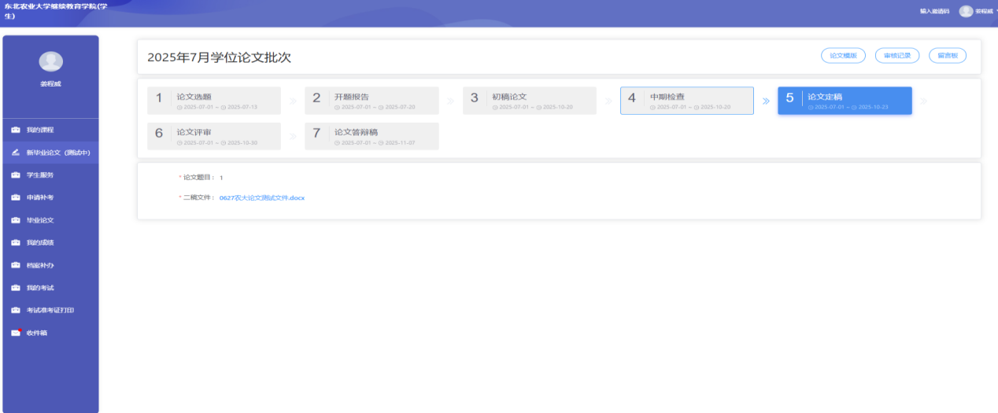
6、论文定稿
- 本环节学生将修改后的论文上传并进行查重检测。
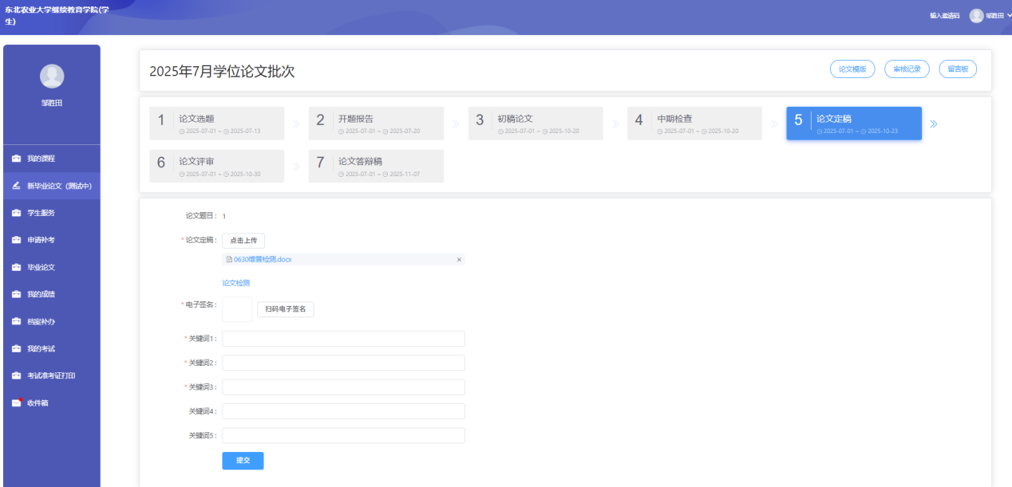
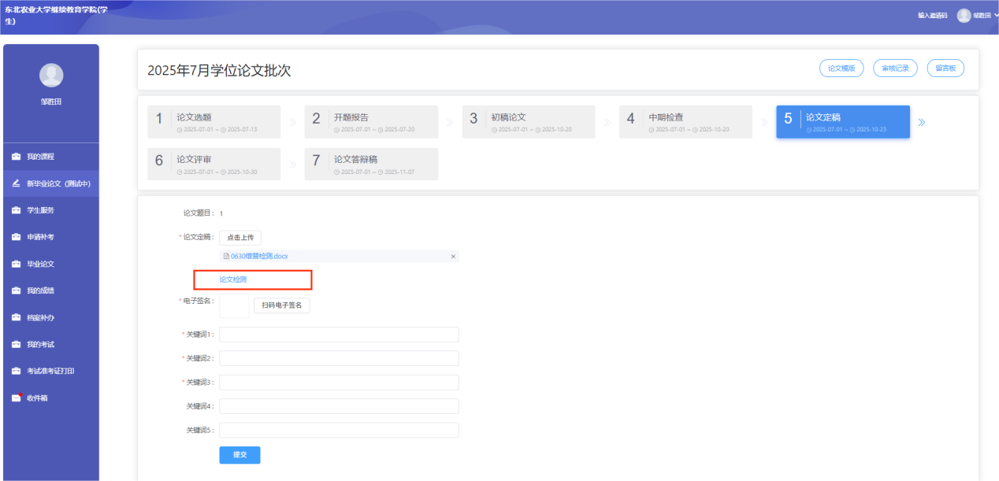
- 点击进入论文检测页面，点击开始检测
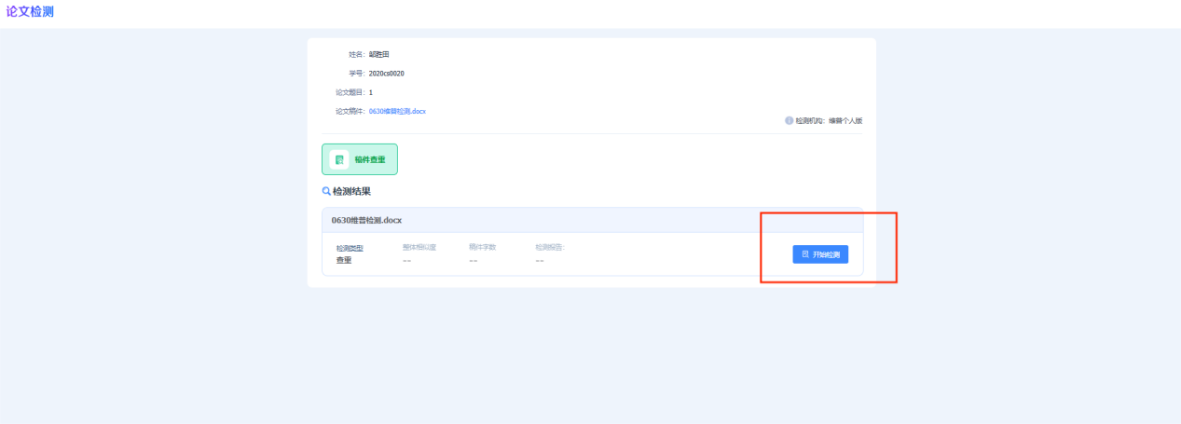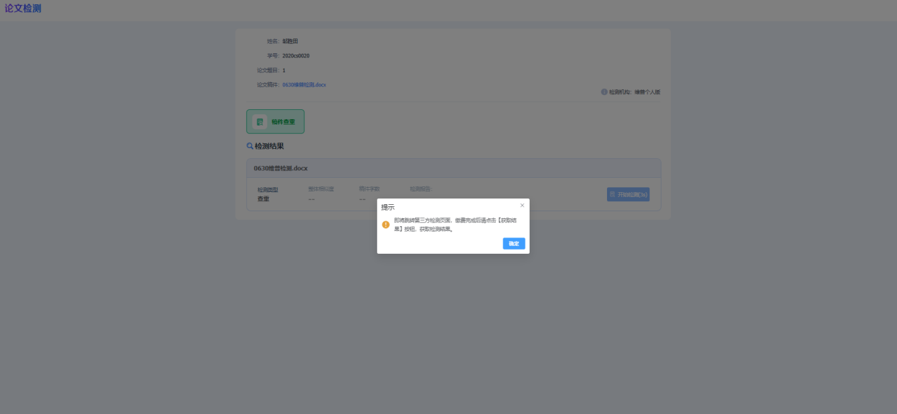
- 页面会显示论文字数，每个学生有一次免费检测机会
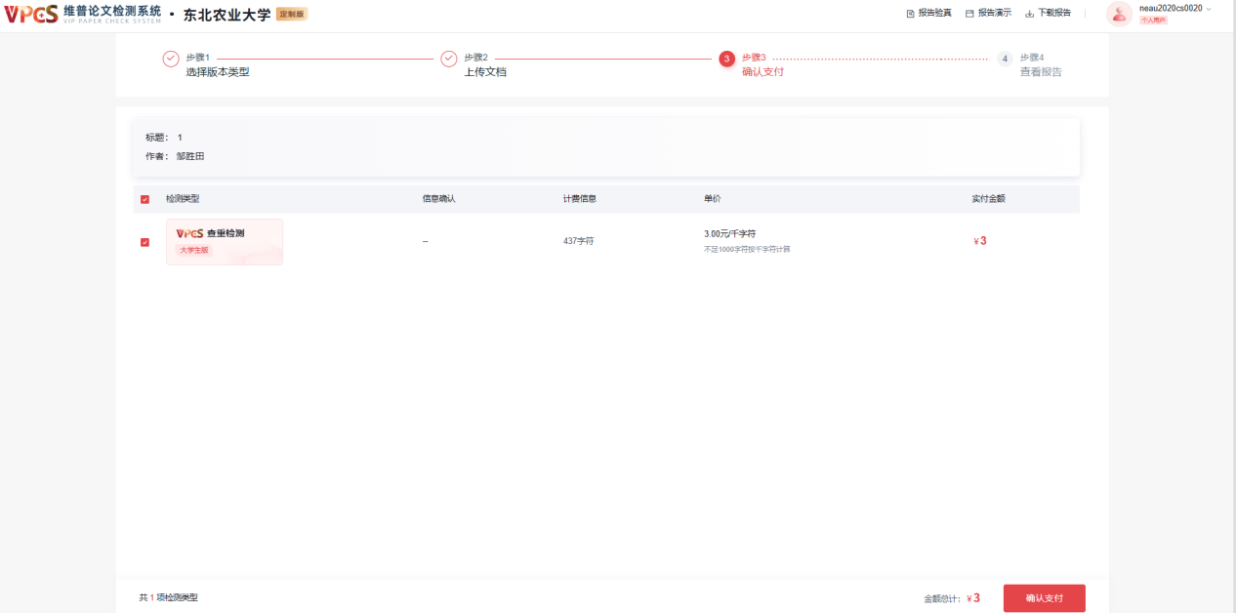
- 检测完成后学生可以查看检测详情以及进行查重报告下载

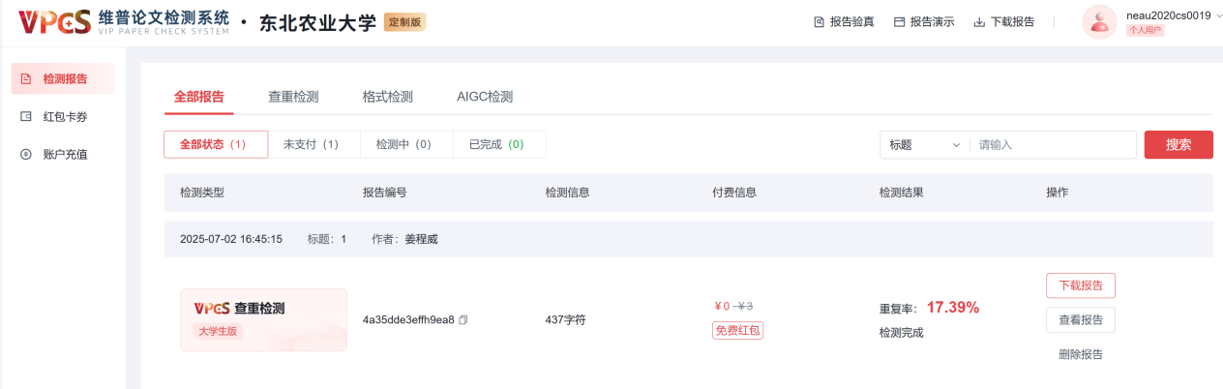
- 返回页面后可看到学生查重状态，不符合要求的（论文字数、查重率）学生要根据要求进行更改
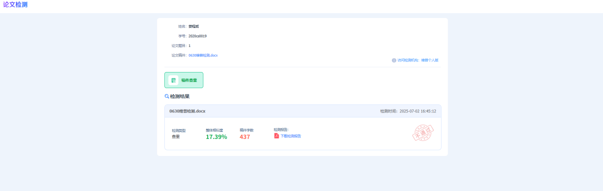
【注】在教师未审核之前学生可进行定稿修改，指导教师审核通过并打分后，将不可进行更改
7、论文评审
- 经过论文定稿流程后进入论文评审环节
- 此环节上传论文评审文件，由论文评审教师进行审核、给出分数
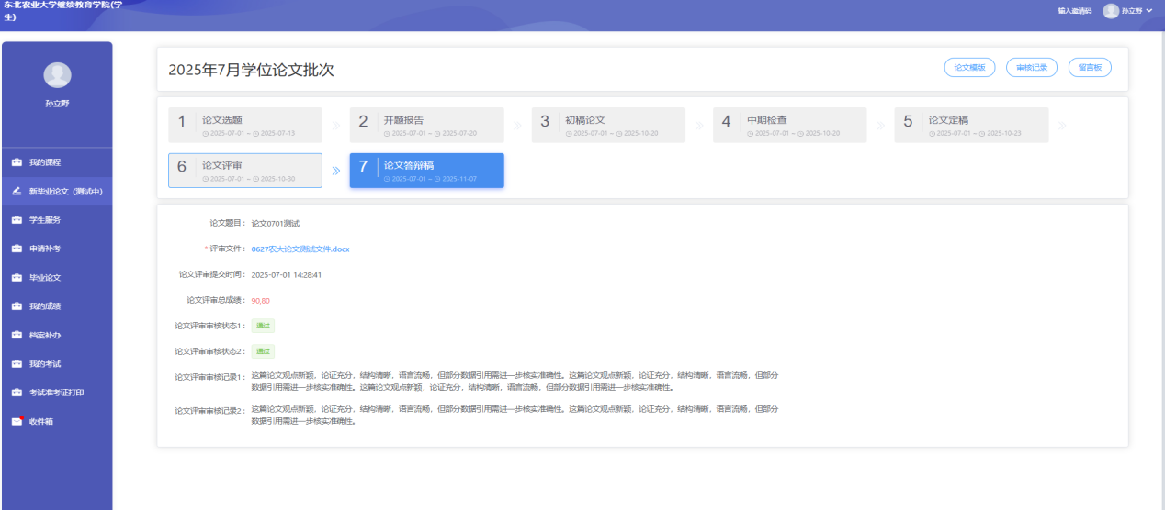
8、论文答辩（待更新）
- 论文评审通过后自动进入论文答辩环节
- 该环节结束后，学生可查看自己的论文评审总成绩
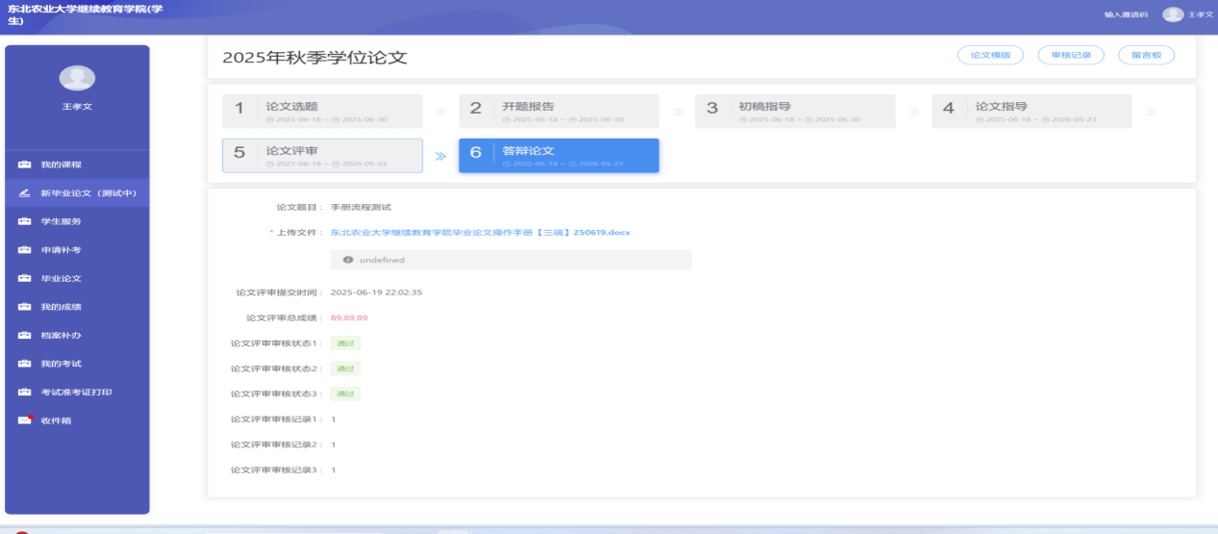
【注】该页面显示以最终更新为主
三、论文审核记录查询
学生可随时查看审核记录
